REPÚBLICA BOLIVARIANA DE VENEZUELA.

MINISTERIO DEL PODER POPULAR PARA LA DEFENSA. UNIVERSIDAD NACIONAL EXPERIMENTAL POLITÉCNICA DE LA FUERZA ARMADA.

INGENIERÍA DE TELECOMUNICACIONES.

7MO SEMESTRE - SECCIÓN: 7S-1610-D01.

LABORATORIO DE ELECTRÓNICA DE LAS COMUNICACIONES.

Oscilador por Desplazamiento de Fase.

Prof.: |  |  | Integrante:
Figueroa José. |  | Ríos Medina Katherine Adriana.
 |  |  | v- 27.488.327.
 |  | Caracas, junio de 2021.

REPÚBLICA BOLIVARIANA DE VENEZUELA.

MINISTERIO DEL PODER POPULAR PARA LA DEFENSA.

UNIVERSIDAD NACIONAL EXPERIMENTAL POLITÉCNICA DE LA

FUERZA ARMADA.

INGENIERÍA DE TELECOMUNICACIONES.

7MO SEMESTRE - SECCIÓN: 7S-1610-D01.

LABORATORIO DE ELECTRÓNICA ELECTRONICA DE LAS

COMUNICACIONES.

Oscilador por Desplazamiento de Fase.

Integrantes:

Ríos Medina Katherine Adriana.

v-27.488.327.

Prof.: Figueroa José.

RESUMEN

Los osciladores de cambio de fase son los osciladores que generan una señal sinusoidal estable en la salida. Básicamente, el circuito tiene una unidad amplificadora como un transistor o un amplificador operacional junto con una red de retroalimentación que consta de resistencias y condensadores. Por lo tanto, también se conoce como oscilador de cambio de fase RC. La red RC está presente en la ruta de retroalimentación y está conectada en forma de escalera, por lo que también se conoce como oscilador de cambio de fase RC en escalera. Sabemos por un circuito RC; el voltaje de salida conduce a la entrada para una forma de onda sinusoidal. Sin embargo, el ángulo de fase por el cual la salida adelanta a la entrada depende de los valores de los componentes R y C. El circuito amplificador genera un cambio de fase de 180°. Entonces, para lograr oscilaciones sostenidas, en el oscilador de cambio de fase RC, la ruta de retroalimentación también debe proporcionar un cambio de fase de 180º. Por lo tanto, el cambio de fase general logrado puede ser 0 o 360 °.

Introducción:

Con este tipo de circuito, se puede generar fácilmente señales de audio de baja frecuencia sin usar un resonador. En el caso de tener este circuito y adicionalmente un amplificador operacional en este tipo de montaje comprende un amplificador inversor. Aquí, la entrada y la salida están desfasadas 180 grados entre sí. El mismo desplazamiento de fase de 180 grados se produce también en el circuito de desplazamiento de fase formado con la red RC. Específicamente, la salida atenuada en la red RC se amplifica en el amplificador operacional, que retroalimenta positivamente la señal a la red RC para generar oscilación. La oscilación se mantiene porque la ganancia en el amplificador operacional es mayor que la atenuación en la red RC.

En cambio, un amplificador de transistor de una sola etapa puede producir 180º de cambio de fase entre sus señales de salida y entrada cuando se conecta como un amplificador de tipo emisor común y que su señal de salida a través de la carga del colector depende completamente de la señal de entrada inyectada. en el terminal de la base de los transistores. Pero, estas etapas de transistores se pueden configurar para que funcionen como osciladores colocando redes de resistor-condensador (RC) alrededor del transistor para proporcionar la retroalimentación regenerativa requerida sin la necesidad de un circuito de tanque. Los circuitos amplificadores acoplados RC de frecuencia selectiva son fáciles de construir y se pueden hacer que oscilen a cualquier frecuencia deseada seleccionando los valores apropiados de resistencia y capacitancia.

3

PRÁCTICA N° 7 – Oscilador por Desplazamiento de Fase:

- LA PRÁCTICA: Objetivo:

Determinar el intervalo de variación de frecuencia de un oscilador por desplazamiento de fase RC, además de comparar la fase de los voltajes de salida y realimentación.

MATERIAL NECESARIO:

- Fuente de voltaje de cd bajo, regulada con valores variables.

- Equipo: Osciloscopio, multímetro digital, contador de frecuencias

- Resistores: 1200 ohm, dos de 4700 ohm y uno de 68000 ohm a 1/2W.

- Capacitores: Tres de 0.047 uF y uno de 0.0022 uF.

- Semiconductores: Transistor 2N3904.

- Otros: interruptor de un polo un tiro, potenciómetro de 1000 ohm a 2W.

2.1 TRABAJO EN EL LABORATORIO (Metodología):

- Se Armó el circuito y se fija el potenciómetro para la resistencia máxima.
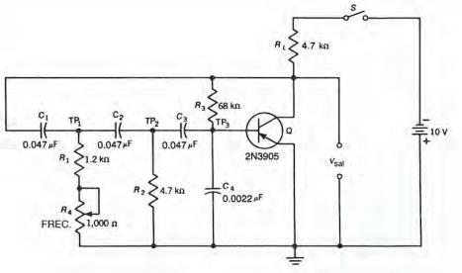

4
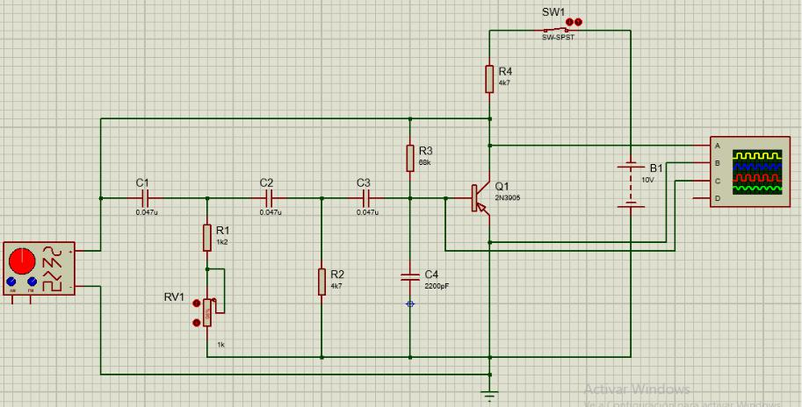

- Se cierra S, con el osciloscopio se observa y mide la forma de onda y el voltaje pico a pico en el colector y la base de Q.
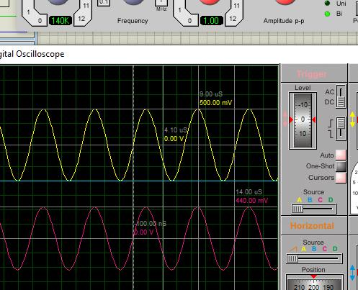

Se mide el voltaje de cd en el colector, emisor y base.

5
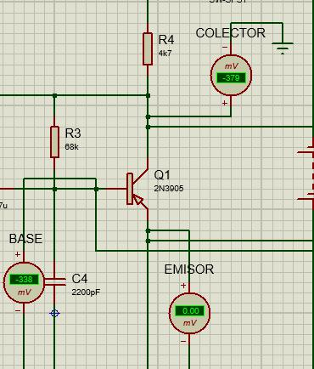

- Con un contador de periodo se determinó la frecuencia del oscilador con R4 ajustada a su resistencia máxima.
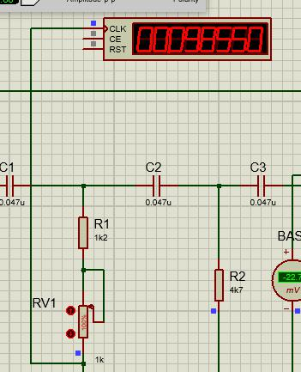

6

T=00,0985 y como la frecuencia es la inversa del periodo, se tiene:

F=1/00,0985s = 10,152 Hz.

4. Con R4 a su resistencia mínima, se mide la frecuencia del oscilador.
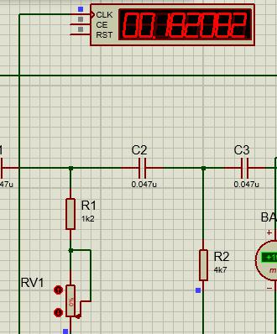

F = 1/T se tiene: F= 1/00,182s en donde F= 5,49Hz 5. Se fijo R4 a la mitad de su valor

7
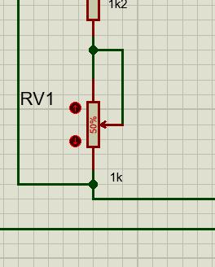

6. Se mide la amplitud pico a pico de la forma de onda Vsal', TP 1, 2 Y 3.
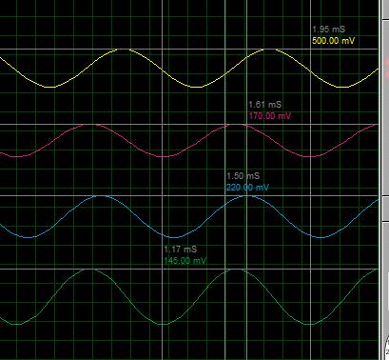

8

Se mide y calcula el ángulo de fase entre cada punto de prueba y Vsal.
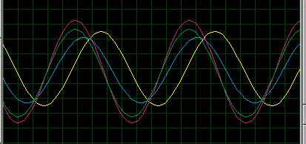

Desfase de onda del colector (amarilla) utilizada como referencia y TP1 (azul)
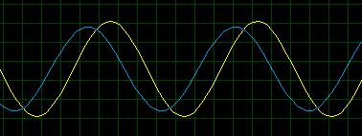

Desfase de onda del colector (amarilla) utilizada como referencia y TP2 (fucsia)
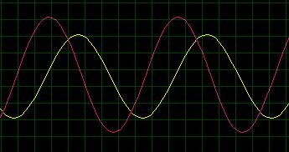

Desfase de onda del colector (amarilla) utilizada como referencia y TP3 (verde)
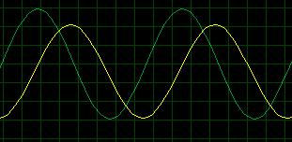

9

Resultados

Tabla Nº1 Intervalo de Frecuencia del Oscilador RC
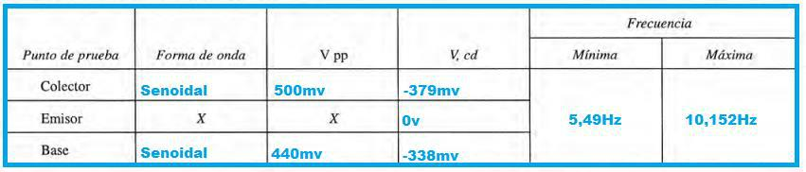

Tabla Nº2 Relaciones en el oscilador por desplazamiento de fase
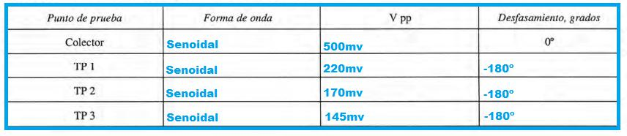

Discusión de resultados:

En cuanto a los resultados de la tabla número 2 se evidencia el desplazamiento de fase del oscilador, evidenciando que la onda amarilla (colector), se encuentra sin desfase, TP1 que es la azul tiene un desfase de - 180º con respecto a la onda del colector. La onda de TP2 y TP3 que es la roja y verde están ambas desfasadas con respecto a la onda del colector -180º mas, es decir entre TP2 y TP3 no hay desfase, pero ambas se encuentran desfasadas con respecto a la onda del colector -180º. Teniendo entonces este oscilador un desplazamiento total de -360º.

10

Conclusión:

Para que un oscilador RC mantenga sus oscilaciones indefinidamente, se debe proporcionar suficiente retroalimentación de la fase correcta, es decir, positiva (en fase), junto con la ganancia de voltaje del amplificador de transistor único que se utiliza para inyectar la ganancia de bucle adecuada en el circuito cerrado. Circuito de bucle para mantener las oscilaciones, lo que le permite oscilar continuamente a la frecuencia seleccionada. Entonces, al conectar en cascada tres de estas redes RC en serie, podemos producir un cambio de fase total en el circuito de 180º a la frecuencia elegida y esto forma las bases de un "Oscilador RC", también conocido como Oscilador de cambio de fase, ya que el ángulo de fase es desplazado por una cantidad a través de cada etapa del circuito. Luego, el cambio de fase ocurre en la diferencia de fase entre las etapas RC individuales. Convenientemente, los circuitos de amplificador operacional están disponibles en paquetes de cuatro circuitos integrados. Por ejemplo, el LM124, o el LM324, etc., por lo que también se podrían usar cuatro etapas RC para producir los 180 o requeridos de cambio de fase a la frecuencia de oscilación requerida.

11

Referencias bibliográficas:

García J. (2002). OSCILADORES R-C (configuraciones básicas).

Artículo en línea. Disponible en:

http://dea.unsj.edu.ar/comp_elo/OsciladoresRC.pdf. Consultado en junio de 2021.

Arana P. (s.f). Implementación de un oscilador de onda acústica de superficie a 80 MHZ con salida digital para la elaboración de un biosensor.

Artículo en línea. Disponible en: http://tesis.pucp.edu.pe/repositorio/handle/20.500.12404/514. Consultado en junio de 2021.

Domínguez J. (2016). Modelado y caracterización de ruido de fase en un oscilador controlado por voltaje. Artículo en línea. Disponible en: https://repositorioinstitucional.buap.mx/handle/20.500.12371/2579. Consultado en junio 2021.

Arroyo, Sebastián (2013). Dinámica de micro osciladores de, estabilización de la frecuencia. Artículo en línea. Disponible en: http://ricabib.cab.cnea.gov.ar/449/1/1Arroyo.pdf. Consultado en junio de 2021.

12

